

**МИНОБРНАУКИ РОССИИ**

**федеральное государственное бюджетное образовательное учреждение**

**высшего образования**

**«Московский государственный технологический университет «СТАНКИН»**

**(ФГБОУ ВО «МГТУ «СТАНКИН»)**

Институт цифровых интеллектуальных систем  
Кафедра компьютерных систем управления

Образовательная программа 15.03.04

«Автоматизация технологических процессов и производств»

Дисциплина «Надёжность и тестирование программного обеспечения»

**Отчёт по лабораторной работе №1.**

Тема: «Составление диаграмм: прецедентов, классов, деятельности, взаимодействий и состояний с помощью программы StarUML»

Выполнил:

Студент гр. АДБ-20-06 20.10.2022 __________ Синельников М.С.

(дата) (подпись)

Принял:

К.т.н., Доцент ____________ Суханова Н.В.

(дата) (подпись)

**Москва 2022**

**Содержание**

1. Диаграмма прецедентов (Страница 3)

2. Диаграмма классов (Страница 5)

3. Диаграмма деятельности (Страница 9)

4. Диаграмма взаимодействия (Страница 10)

5. Диаграмма состояний (Страница 11)

6. Список литературы (Страница 13)

Лабораторная работа №1. «Составление диаграмм: прецедентов, классов, деятельности, взаимодействий и состояний с помощью программы StarUML»

Цель работы: Изучение методов и приемов объектно-ориентированного проектирования , моделирования и программирования с помощью программы StarUML.

Теоретические сведения: UML- универсальный язык моделирования (universal modeling language ). UML используется для создания моделей сложной системы. Цель разработки UML – предоставить в распоряжение пользователей легко воспринимаемый и выразительный язык визуального моделирования, предназначенный для разработки и документирования моделей сложных систем. В основе UML лежат диаграммы.

Вариант 8

Подсистема «Профком студентов». Модель работы председателя профкома, бухгалтера, секретаря, членов профкома, профоргов студенческих групп, студентов.

**Диаграмма прецедентов**

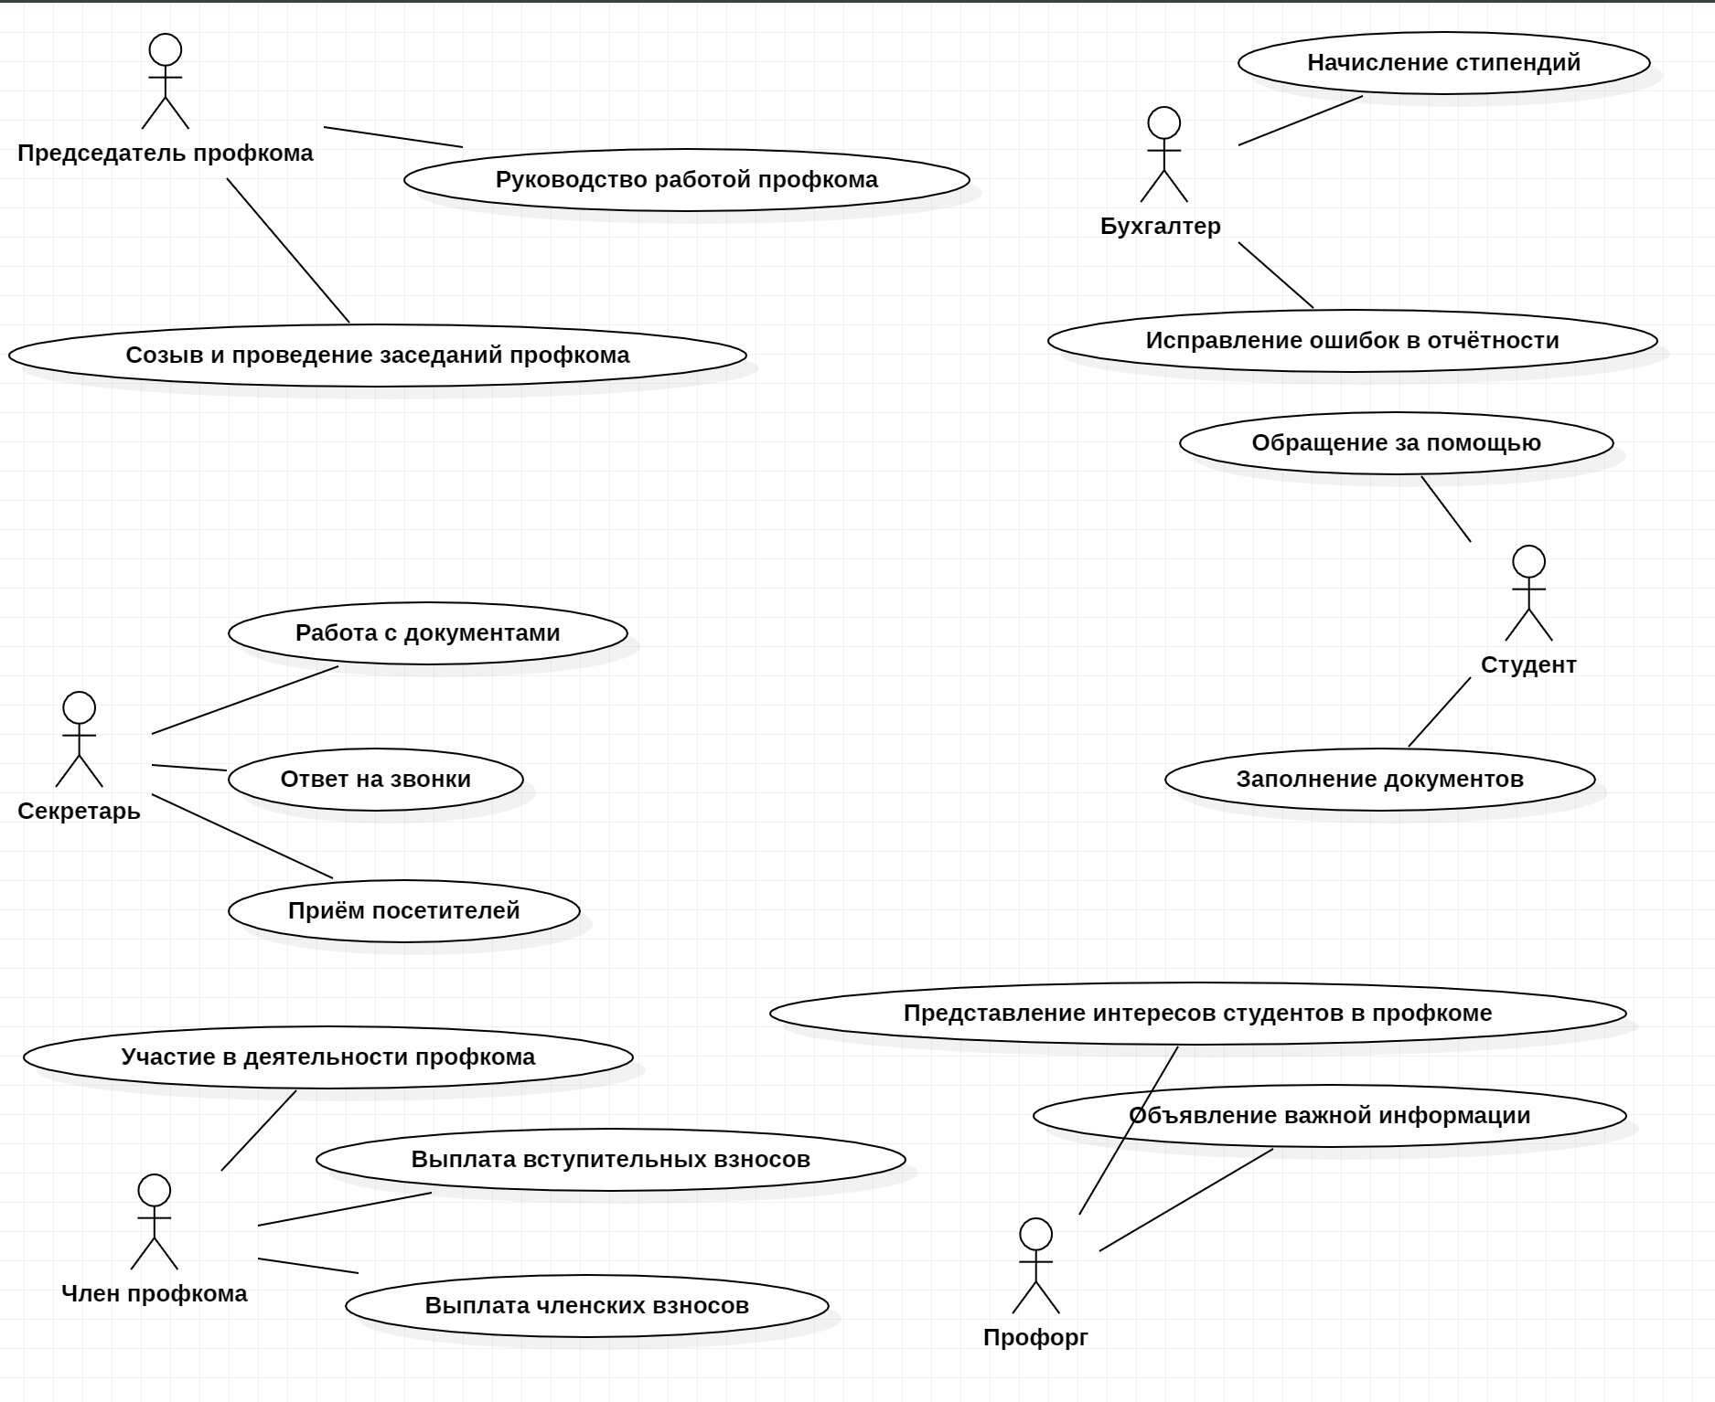

Рис.1.1. Диаграмма прецедентов.

Диаграмма прецедентов включает актеров (действующих лиц) и действия (прецедент). Каждому актеру ставят в соответствие одно или несколько действий.

Табл.1.1

|  |  |
| --- | --- |
| **Актёр** | **Краткое описание** |
| Председатель профкома | Руководитель, который отвечает за работу профкома. |
| Секретарь | Сотрудник, который отвечает за ответ на электронную почту, составление отчетов, рассылкой уведомлений. |
| Бухгалтерия | Отвечает за отчётную деятельность по денежным распределениям. |
| Член профкома | Сотрудник, участвующий в жизни профкома и выполняет его деятельность. |
| Профорг | Человек, отвечающий за олицетворение работы профкома. |
| Студент | Посещает занятия, посещает консультации, делает лабораторные работы. |

Табл.1.2

|  |  |
| --- | --- |
| **Прецедент** | **Краткое описание** |
| Руководство работой профкома | Запускается председателем профкома. Позволяет вести деятельность работы профкома. |
| Созыв и проведение заседаний профкома | Запускается председателем профкома. Позволяет проводить собрания членов профкома и обсуждать вопросы в работе. |
| Работа с документами | Запускается секретарем. Позволяет вносить изменения во входных-выходных и внутренних документах. |
| Ответ на звонки | Запускается секретарем. Позволяет вносить изменения в журнал записи посещений. |
| Приём посетителей | Запускается секретарем. Позволяет вносить изменения в журнал посещения кафедры посетителями. |
| Участие в деятельности профкома | Запускается членом профкома. Позволяет предлагать и реализовывать новые идеи для улучшения работы профкома. |
| Выплата вступительных взносов | Запускается членом профкома. Позволяет вступить в профком. |
| Выплата членских взносов | Запускается членом профкома. Позволяет собирать общий бюджет для реализации каких-либо идей. |
| Начисление стипендий | Запускается бухгалтерией. Позволяет начислять стипендии. |
| Исправление ошибок в отчётности | Запускается бухгалтерией. Позволяет вести деятельность по исправлению ошибок в отчётности. |
| Обращение за помощью | Запускается студентом. Позволяет обратиться за помощью по какому-либо делу. |
| Заполнение документов | Запускается студентом. Позволяет заполнять документы. |
| Представление интересов студентов в профкоме | Запускается профоргом. Позволяет представлять интересы студентов. |
| Объявление важной информации | Запускается профоргом. Позволяет объявлять важную информацию. |

**Диаграмма классов**

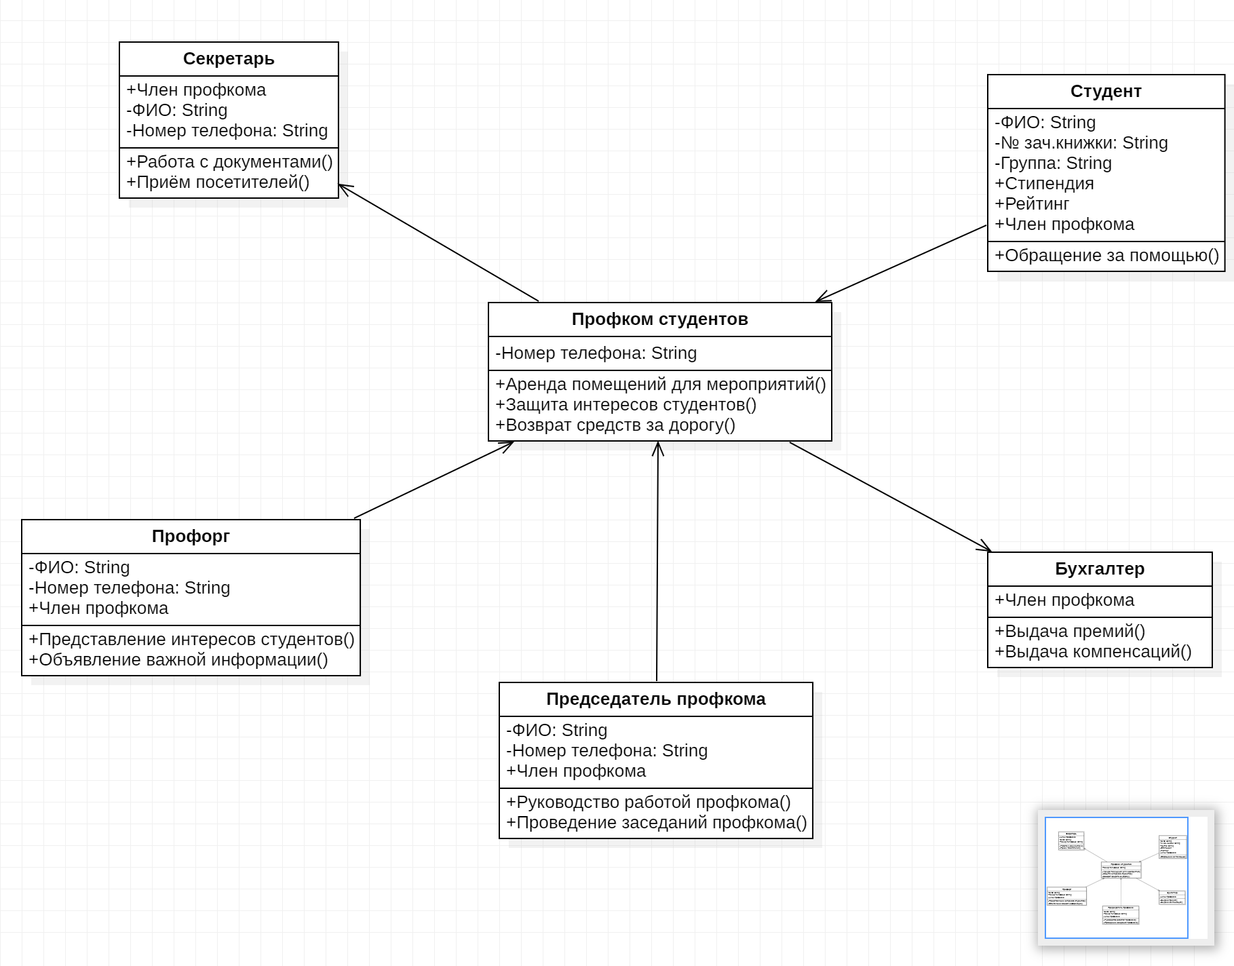

Рис.1.2. Диаграмма классов.

Класс- это абстрактное описание множества объектов с одинаковыми свойствами. Класс включает атрибуты (свойства, характеристики объектов) и методы (действия над объектами этого класса). Модификатор доступа для атрибутов и методов – public, privat.

Таблица описания класса «Профком студентов»

Табл.1.3

|  |  |
| --- | --- |
| **Параметр** | **Значение** |
| Комментарий | Класс, который представляет собой описание работы профкома |
| Атрибуты | -Номер телефона: String – номер телефона профкома. |
| Операции | Аренда помещений для мероприятий() – занесение информации по арендуемым помещениям для проведения мероприятий.  Защита интересов студентов() – занесение информации о возможности защиты интересов студентов.  Возврат средств за дорогу() – занесение информации о возврате средств за дорогу студента от дома до университета. |

Таблица описания класса «Студент»

Табл.1.4

|  |  |
| --- | --- |
| **Параметр** | **Значение** |
| Комментарий | Класс, который представляет собой студента. |
| Атрибуты | -ФИО: string - ФИО студента.  -№ зачетной книжки: string - номер зачетной книги студента.  -Группа: string - Наименование группы студента.  -Стипендия – назначенная стипендия.  -Рейтинг – рейтинг студента.  -Член профкома – студент является членом профкома. |
| Операции | Обращение за помощью() – занесение информации о том, что студент обратился с помощью. |

Таблица описания класса «Секретарь»

Табл.1.5

|  |  |
| --- | --- |
| **Параметр** | **Значение** |
| Комментарий | Класс, который представляет собой работу секретаря. |
| Атрибуты | -Номер телефона: String – номер телефона секретаря.  -ФИО: string - ФИО секретаря.  -Член профкома – секретарь является членом профкома. |
| Операции | Работа с документами() – занесение информации о работе с документами.  Приём посетителей() – занесение информации о принятых посетителях. |

Таблица описания класса «Профорг»

Табл.1.5

|  |  |
| --- | --- |
| **Параметр** | **Значение** |
| Комментарий | Класс, который представляет собой работу профорга. |
| Атрибуты | -Номер телефона: String – номер телефона секретаря.  -ФИО: string - ФИО секретаря.  -Член профкома – профорг является членом профкома. |
| Операции | Представление интересов студентов() – занесение информации о представлении интересов студентов.  Объявление важной информации() – занесение информации об объявлении важной информации. |

Таблица описания класса «Председатель профкома»

Табл.1.6

|  |  |
| --- | --- |
| **Параметр** | **Значение** |
| Комментарий | Класс, который представляет собой работу председателя профкома. |
| Атрибуты | -Номер телефона: String – номер телефона секретаря.  -ФИО: string - ФИО секретаря.  -Член профкома – председатель профкома является членом профкома. |
| Операции | Руководство работой профкома() – занесение информации о деятельности над работой профкома.  Проведение заседаний профкома() – занесение информации о проведении заседаний профкома. |

Таблица описания класса «Бухгалтер»

Табл.1.7

|  |  |
| --- | --- |
| **Параметр** | **Значение** |
| Комментарий | Класс, который представляет собой работу бухгалтера. |
| Атрибуты | -Член профкома – бухгалтер является членом профкома. |
| Операции | Выдача премий() – занесение информации о выдаче премий.  Выдача компенсаций() – занесение информации о выдаче компенсаций. |

**Диаграмма деятельности**

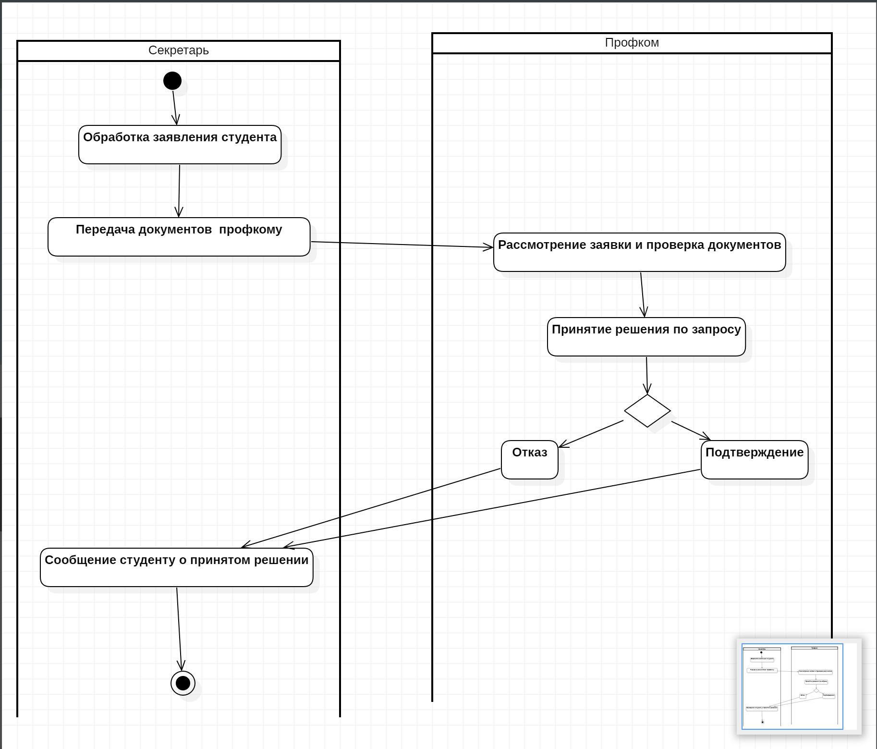

Рис.1.3. Диаграмма деятельности.

Диаграмма деятельности - специальная форма диаграммы состояний, которая отображает последовательность выполнения действий во времени. Диаграмма деятельности в общем случае используется для отображения любых последовательных действий для обработки данных, но чаще всего применительно к объектам, классам, пакетам и операциям.

В нашем случае диаграмма деятельности показывает процесс обработки поданного студентом заявления на возврат средств за перелёт.

**Диаграмма взаимодействий**

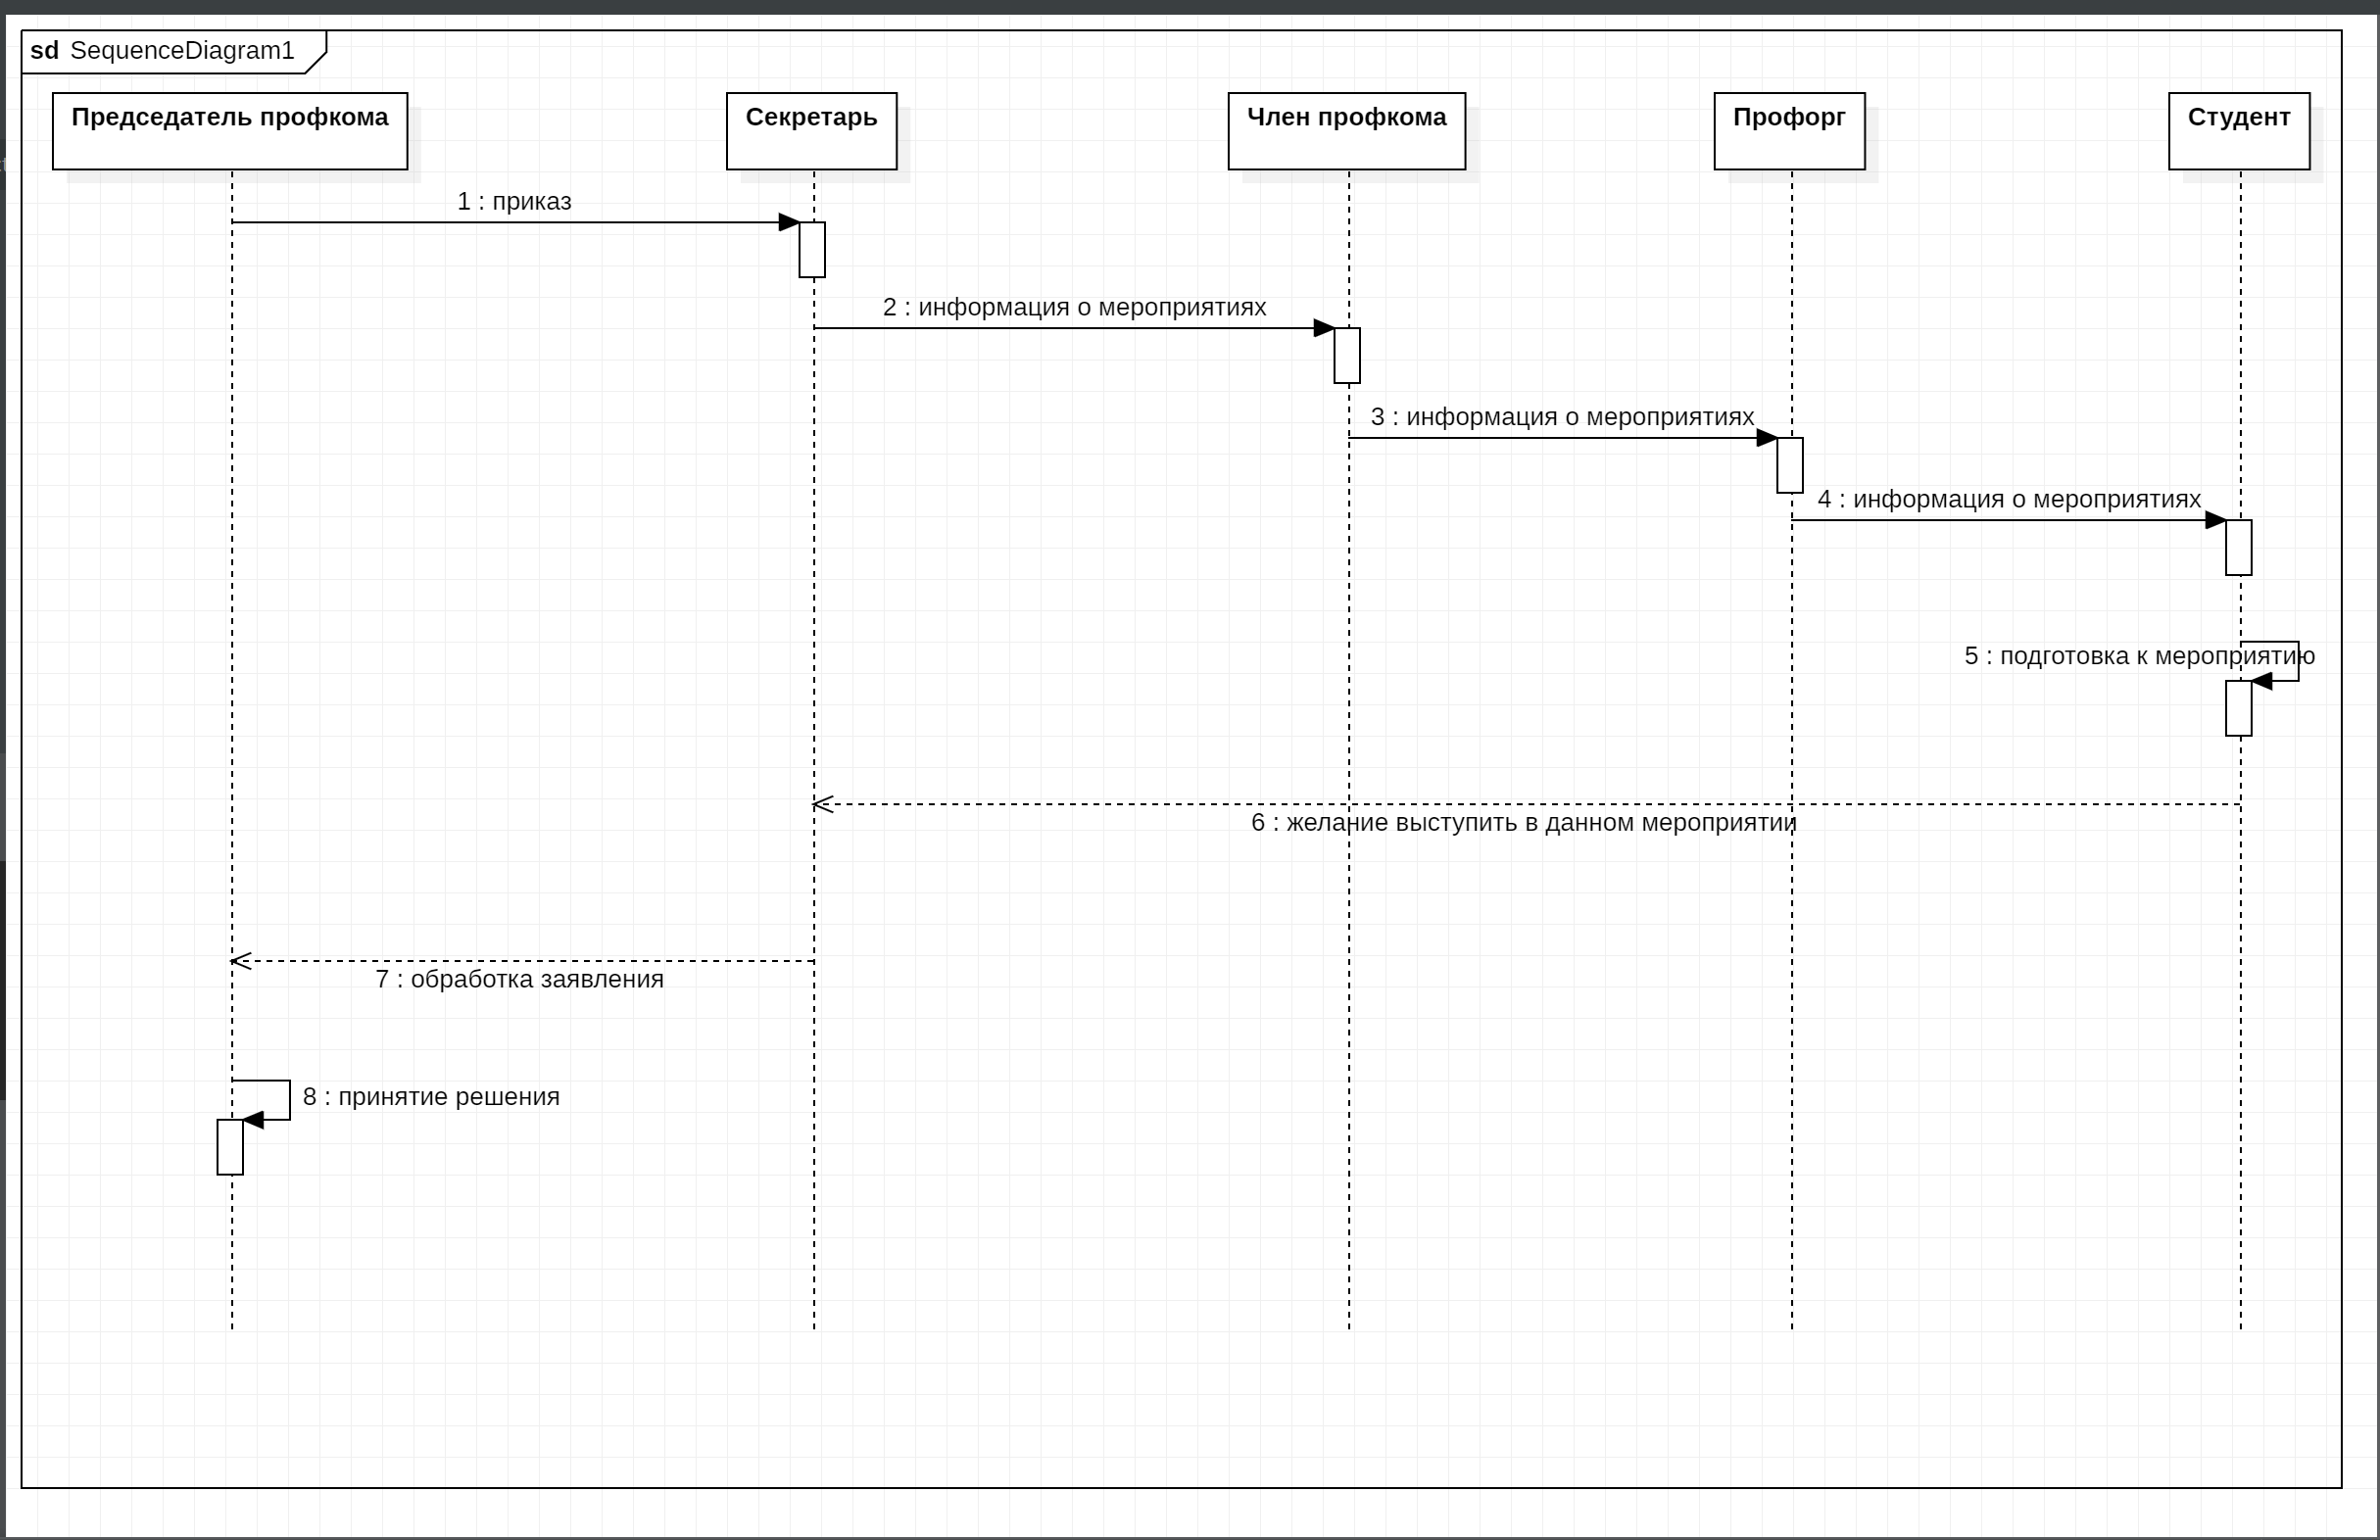

Рис.1.4. Диаграмма взаимодействий.

Диаграмма взаимодействий отображает взаимодействие объектов. В нашем случае данная диаграмма отображает взаимодействие (передачу сообщений) между сотрудниками профкома и студентом.

**Диаграмма состояний**

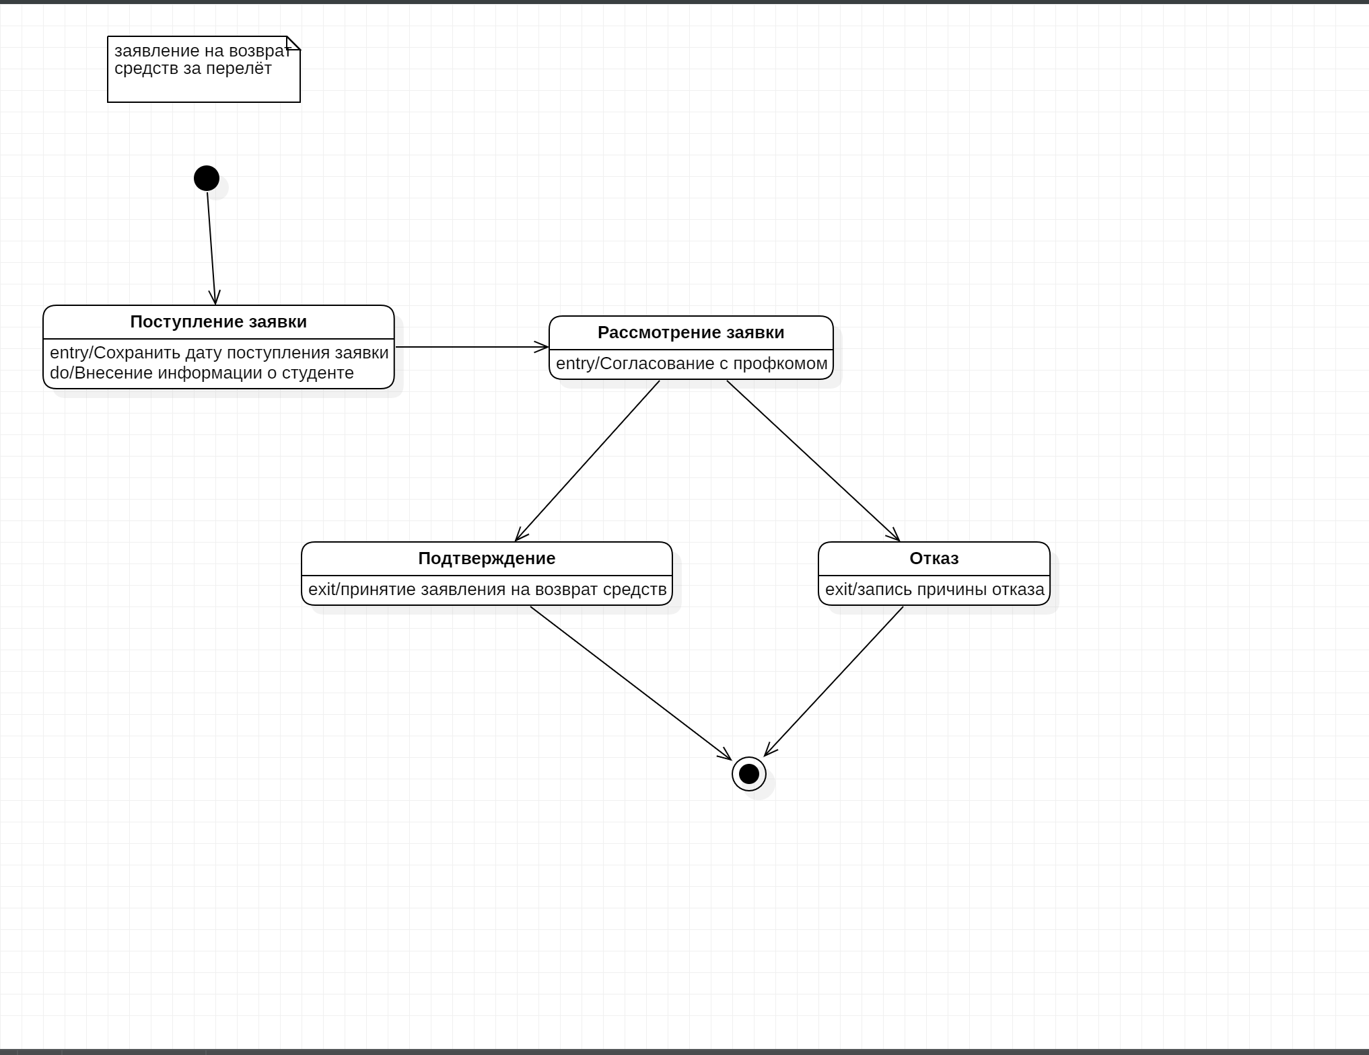

Рис.1.5. Диаграмма состояний.

Диаграмма состояний выражает поведение объекта через состояния и переходы состояний.

В нашем случае данная диаграмма показывает состояние заявления, начиная с его подачи и заканчивая заверением (подтверждение или отказ).

Диаграмма состояний необходима для описания динамического поведения классов, если эти классы могут находиться в разных состояниях. Одна диаграмма соответствует одному классу.

В любой момент времени класс может находиться в одном состоянии. Переход от одного состояния в другое - скачкообразный. Переход должен сопровождаться изменением значения хотя бы одной переменной из данных класса. Классы могут переходить из одного состояние в другое самостоятельно или под внешним воздействием. Переход класса из одного состояния в другое – событие (event).

Событие = условие возникновения + параметры.

**Вывод:** В ходе лабораторной работы воспользовался интернетом, для поиска программы StarUML. Зайдя на официальный сайт, выбрал версию подходящую под Windows 10. Скачал и установил её себе на компьютер. Далее изучил язык моделирования UML, документацию приложения и выполнил лабораторную работу. В ходе лабораторной работы была открыта программа StarUML, создан новый проект и созданы диаграммы прецедентов, взаимодействия, классов, состояния, деятельности на основе индивидуального задания.

# 

# Список литературы

**Основная литература:**

1. Липаев В.В. Сертификация программных средств Учебник. - М.: СИНТЕГ, 2010. - 344 с.
2. Липаев В.В. Качество программных средств- М.: Янус-К, 2012. - 399 с.
3. Липаев В.В. Программная инженерия. Методологические основы. (Лекции). - М.: ТЕИ. - 2006- 608 с.
4. Синицын С. В., Налютин Н. Ю. Верификация программного обеспечения. М.: БИНОМ, 2008. - 368 c.

**Дополнительная литература:**

1. Гленфорд Майерс, Том Баджетт, Кори Сандлер Искусство тестирования программ, 3-е издание = The Art of Software Testing, 3rd Edition. — М.: «Диалектика», 2012. — 272 с.
2. Джефф Рэшка, Элфрид Дастин, Джон Пол Тестирование программного обеспечения. — М.: Лори, 2012 г.- 568 с
3. Лайза Криспин, Джанет Грегори Гибкое тестирование: практическое руководство для тестировщиков ПО и гибких команд. Agile Testing: A Practical Guide for Testers and Agile Teams. — М: «Вильямс», 2010. — 464с.